様式第２号 （注）提出された資料は返却しません。

年 月 日
一般社団法人全国農業会議所会長 殿
フリガナ（ ）
農業法人等名

所在地（郵便番号、住所）
〒

代表者役職
フリガナ（ ）
氏名
フリガナ（ ）
法人等雇用就農者氏名

雇用就農資金申請書

令和７年度第３回の雇用就農資金（雇用就農者育成・独立支援タイプ）を実施したく、以下のとおり申請します。
本申請書及び添付書類の記載事項について事実と相違ないこと、また、募集要領に記載の内容を理解した上で、応募することを誓約します。
なお、本誓約に反したことにより、事業の不採択、採択の取消及び助成金の返還等の不利益を被ることとなっても、一切異議は申し立ていたしません。また、助成金の返還が生じた際には、指定期日までに返還いたします。

１ 農業法人等の概要
経営形態 | ア．法人経営 イ．個人経営
電話番号 | （ ）
携帯電話番号  （※１） | （ ）
FAX番号 | （ ）
メールアドレス | ＠
主な作目
経営状況 |  | 年間総売上げ  （全体） | 経常損益  （個人の場合は所得） | 農業関連（※２）
 |  |  |  | 年間総売上げ
経営状況 | 前年  （ 年） | 万円 | 万円 | 万円
従業員数  （農業部門  （※３）） | 年 月 日時点 （募集期間内の日付を記入すること）  常時使用する従業員の数（※４）： 名

労働環境整備  ※右記項目を  ２つ以上選択 | ①就業規則又はこれに準じるものに年間総労働時間（所定労働時間及び残業時間の合計）を2,445時間以内とすることを規定  □既に取り組んでいる □支援開始後１年以内に新たに取り組む  ②就業規則又はこれに準ずるものに産前産後休業や育児・介護休業等、働きやすさを向上させるための内容を規定  □既に取り組んでいる □支援開始後１年以内に新たに取り組む  ③従業員の人材育成及び評価（経営ビジョン、面談、給与表等）の仕組みを整備  ※参考様式④～⑥又はこれに準じるものに記載し、実施  □既に取り組んでいる □翌決算期までに新たに取り組む  （決算期： 月～ 月）  ④農業の「働き方改革」に資する施設を整備  ※既に取り組んでいる場合は該当施設の写真を添付すること  □既に取り組んでいる □支援開始後１年以内に新たに取り組む  ⑤次世代育成支援対策推進法に基づく認定（「プラチナくるみん」「くるみん」又は「トライくるみん」）を受けている  ※既に取り組んでいる場合は認定証の写しを添付すること  □既に取り組んでいる □支援開始後１年以内に新たに取り組む  ⑥女性の職業生活における活躍の推進に関する法律に基づく認定（「プラチナえるぼし」又は「えるぼし」）を受けている  ※既に取り組んでいる場合は認定証の写しを添付すること  □既に取り組んでいる □支援開始後１年以内に新たに取り組む
過去の雇用・研修によるトラブル（※５）（法令の違反による労基署からの改善指導を含む。） | ア．有 イ．無  ↓  有の場合  A．改善した（ 年 月） B．改善していない
農業次世代人材投資資金（経営開始型）・経営開始資金等（※６）の受給有無 | ア．有 イ．無  ↓  有の場合  交付対象期間： 年 月 日～ 年 月 日
当該法人等雇用就農者受け入れに伴う国による他の助成等の有無 | ア．有 イ．無  ↓有の場合  助成等の名称（ ）  事業実施機関（ ）  助成の内容 （ ）  助成期間 （ 年 月 日～ 年 月 日）
就業規則の有無 | ア．有 イ．無  ↓  有の場合 労働基準監督署等への届出 ア．有 イ．無
ＧＡＰ認証の取得 | ア．有 イ．無
協力雇用主制度への登録 | ア．有 イ．無  ※協力雇用主とは、犯罪・非行の前歴のために定職に就くことが容易ではない刑務所出所者等を、その事情を理解した上で雇用し、改善更生に協力する民間の事業主のことです。法務省では、犯罪や非行をした人の就労支援を一層推進していくために、「協力雇用主」制度を設け、様々な支援施策を実施しています。
地域計画に農業を担う者としての位置づけ（※７） | ア．既に位置づけられている。市町村名（ ）  イ．今後位置づけられることが見込まれる。市町村名（ ）  ウ．やむを得ない事情により、今後も位置付けられることが見込まれない。  やむを得ない事情の具体的内容  （ ）  ※市町村では、農業経営基盤強化促進法（令和５年４月１日施行）によって定められた10年後の地域農業の将来像を描く「地域計画」の策定に農業者、農業委員会、農地中間管理機構等の関係機関と一体となり取り組んでいます。詳細は市町村・農業委員会までお問い合わせください。
農業経営人材育成研修プログラムの中級コースのうち「労務管理」の修了の有無 | 国が提供する農業経営人材育成研修プログラムの中級コースのうち「労務管理」の科目について  ア.修了している（修了証書等を提出してください）  イ.支援開始後、１年以内に修了する

※１ 代表者と連絡が取れる携帯電話番号
※２ 農業関連売上に含まれるもの（農林業センサスに準じる）
・ 農産物の販売額（畜産物、栽培きのこ、養蜂、まゆなどを含む。）
・ 自ら営む農家レストランや農産物加工品の製造に仕向けた農産物の見積もり額。
・ 観光農園を営んでいる場合の入園料（入園料金で農産物を一定量収穫させる場合）。
・ 農業関連事業である農産物の加工、貸農園・体験農園、観光農園、農家民宿、農家レストラン、海外への輸出の売上。
※３ 農業部門の数を記載
※４ 常時使用する従業員の数とは、中小企業基本法第２条に規定する従業員数。「予め解雇の予告を必要とする者」となっており、パート、アルバイト、派遣社員、契約社員、非正規社員及び出向者も含まれるが、日雇い（１箇月を超えないもの）、２箇月以内の期限を定めて使用される者、季節的業務に４箇月以内の期間を定めて使用される者及び試用期間中の者（14日を越えないもの）は含まれない。
※５ 雇用・研修によるトラブルには、厚生労働省の各種助成金の不正受給も含みます。その場合、不支給措置期間が経過したことをもって、「改善した」と判断します。
※６ 「等」には経営開始支援資金も含まれます。
※７ 東日本大震災の影響により、避難区域や作付制限区域等が設定された福島県の１２市町村（田村市、南相馬市、川俣町、広野町、楢葉町、富岡町、川内村、大熊町、双葉町、浪江町、葛尾村及び飯舘村）及び令和６年能登半島地震の被災市町（七尾市、輪島市、珠洲市、志賀町、穴水町及び能登町）にあっては、実質化された人・農地プランに位置付けられた中心経営体を含みます。
２ 定着率、新規就農者増加分（事業活用判定シート）

募集回 | 令和 | ７ | 年度第 | ３ | 回

初めて事業（雇用就農資金）を活用した募集回 | 令和 |  | 年度第 |  | 回

１．「定着率」要件（表１）

雇用就農資金、雇用就農緊急支援資金、農の雇用事業、就職氷河期世代雇用就農者実践研修支援事業、及び雇用就農者実践研修支援事業において、過去５か年度間に事業を活用し、助成金交付実績のある法人等雇用就農者等が２名以上いる場合、定着率が50％以上である必要があります。
農の雇用事業、就職氷河期世代雇用就農者実践研修支援事業及び雇用就農者実践研修支援事業（雇用就農資金は除く）を活用し、助成金交付実績のある研修生が離農後、再度就農している場合は、就農状況について参考様式⑦に記載の上、申請時に添付してください。
なお、法人等雇用就農者等が多様な人材の場合又はやむを得ない事情により離農した場合は事業を活用した者から除くことができます。事業を活用した者から除いた者については、下記の「対象年度内に事業を活用した者」の人数には加えないでください。

対象年度 | 対象年度内に事業を活用した者 |  |  |  |  |  | 定着率
対象年度 |  |  |  |  | 定着 | 離農 | 定着率
令和２年度  ～令和６年度 | 人 |  |  |  | 人 | 人 | ％
- 「多様な人材」：障がい者、生活困窮者、刑務所出所者等
- 「やむを得ない事情により離農」：法人等雇用就農者の死亡、天災等やむを得ないと全国農業会議所が認めた場合の離農

２ 定着率、新規就農者増加分
２．「増加分支援」要件（表２・３）
①に該当する経営体都合による離農者数と比較して、②に該当する農業界に定着する人数が同数以上である必要があります。
※ 今回の応募時点で、雇用就農資金又は雇用就農緊急支援資金の助成金交付実績のある法人等雇用就農者がいない場合は、下記①（表２）・②（表３）の記入は不要です。

- 過去に雇用就農資金を活用し、助成金交付実績のある法人等雇用就農者の状況（表２）
助成金交付実績のある法人等雇用就農者：令和４・５・６年度、令和７年度第１回採択者で研修継続中の者又は助成金交付を受けて研修中止した者
※法人等雇用就農者が多様な人材の場合又はやむを得ない事情により離農した場合は記載不要です。
※助成金交付実績のある法人等雇用就農者が11名以上いる場合は、参考様式⑧に記載し、申請時に添付してください。
No. | 氏名 | 事業活用年度回 | 就農状況 | 就農状況（詳細）
1
2
3
4
5
6
7
8
9
10
※｢就農状況(詳細)｣には、｢他の法人等で就農｣・｢農業教育機関等に就学｣した場合は就農先の法人等名・就学先の機関等名を記載してください。
｢独立就農｣・｢親元就農｣の場合は、就農した地域（市町村名まで）を記載してください。
※「離農（経営体都合）」「離農（自己都合）」の場合は、 その後の進路を把握している限りで記載してください。
※退職後の進路を把握していない場合は、「離農（経営体都合）」「離農（自己都合）」のいずれかを選択してください。
※就農状況等の申請内容を退職者に問い合わせる可能性があります。

- 初めて事業を活用した募集回における採用年月日が最も早い法人等雇用就農者の採用日以降に採用した者（正社員。採用時の年齢50歳未満）の
うち、事業対象になっていない者（表３）※①（表２）で「離農（経営体都合）」の者がいない場合は、記載不要
※本事業における「正社員」とは、以下のすべてを満たす者とします。
・期間の定めのない雇用契約を締結（独立前提の場合は有期雇用でも可）
・１週間の所定労働時間が35時間以上(年平均)で、主に農畜産物の生産(生産物の加工・販売含む)に関する業務に従事
No. | 氏名 | 生年  月日 | 採用  年月日 | 採用時  の年齢 | 採用時  農業経験  ５年以内 | 過去に雇用元の農業法人等と  正社員としての雇用関係がない | 就農状況 | 就農状況（詳細）
0 |  | － |  | － | － | － | － | －
1
2
3
4
5
6
7
8
9
10
・雇用保険、労災保険への加入（法人の場合は厚生年金保険及び健康保険へも加入）
※No.0には、初めて事業を活用した募集回における採用年月日が最も早い法人等雇用就農者の氏名・採用年月日を記載してください。
※氏名・生年月日・採用年月日等は、法定帳簿である「労働者名簿」より転記してください。 採択後の現地確認時に、労働者名簿を確認します。
応募時の情報が事実と異なることが確認できた場合には、採択を取り消す場合があります。
※｢就農状況(詳細)｣には、｢他の法人等で就農｣・｢農業教育機関等に就学｣した場合は就農先の法人等名・就学先の機関等名を記載してください。
｢独立就農｣・｢親元就農｣の場合は、就農した地域（市町村名まで）を記載してください。
｢就農状況(詳細)｣に上記内容を記載できない場合は、｢就農状況｣は｢不明（離農扱い）｣を選択してください。
※雇用契約内容、保険加入状況の要件は、採択後の現地確認時に、雇用契約書、保険関係書類等を確認する場合があります。
応募時の情報が事実と異なることが確認できた場合には、採択を取り消す場合があります。

表２ |  |  |  | 表３
過去に雇用就農資金を活用した  法人等雇用就農者数 |  |  |  | 事業対象になっていない者
過去に雇用就農資金を活用した  法人等雇用就農者数 | うち農業界定着人数 | うち離農者数 |  | 事業対象になっていない者 | うち農業界定着人数 | うち離農者数
過去に雇用就農資金を活用した  法人等雇用就農者数 | うち農業界定着人数 | 自己都合 | 経営体都合 | 事業対象になっていない者 | うち農業界定着人数 | うち離農者数
人 | 人 | 人 | 人 | 人 | 人 | 人

３ 働き方改革実行計画

「働き方改革」等の取組状況及び計画
取組状況  （各項目１つに☑） | 実施項目
- 取り組む予定はない  - 既に取り組んでいて、引続き実施  - 新たに取り組む予定 | ・ 高齢者や育児中の方等の多様な人材が働ける環境の整備  （短時間労働の導入、労働負荷の軽減の工夫 等）
- 取り組む予定はない  - 既に取り組んでいて、引続き実施  - 新たに取り組む予定 | ・ 明確な雇用契約や評価制度等による労務管理の実施  （雇用契約書の作成、人事評価の明確な基準 等）
- 取り組む予定はない  - 既に取り組んでいて、引続き実施  - 新たに取り組む予定 | ・ データ化、マニュアル化、整理整頓等による作業の効率化  （データの記録、物や書類の整理 等）
- 取り組む予定はない  - 既に取り組んでいて、引続き実施  - 新たに取り組む予定 | ・ 農業の特性に合った就労条件の整備や作業の平準化  （農業の繁閑を活かした就労体系 等）
- 取り組む予定はない  - 既に取り組んでいて、引続き実施  - 新たに取り組む予定 | ・ その他
（働き方改革の参考定義）
若い方や多様な人材が働きやすいように、経営者の意識の向上、作業を省力化する最先端の技術の活用、労務管理の考え方の導入、生産性の高い取り組みへの見直し、かつ「人」に優しい環境作りができるかということを経営者が考え、取り組み、実現していること。

４ 反社会的勢力の排除に関する誓約

以下枠内に記載の内容について、確認して承諾する場合は、チェックを入れてください。

☐ 以下枠内に記載の反社会的勢力の排除に関する誓約について、承諾します。

事業の申請を行うに当たり、次の事項を誓約し、貴会が必要な場合には、都道府県警察本部に照会することについて承諾します。

１ 私たちは、反社会的勢力（注）の構成員ではありません。
また、これら反社会的勢力と、社会的に非難されるような関係を現在有しておらず、かつ将来にわたって有しません。

（注）反社会的勢力
暴力団員による不当な行為の防止等に関する法律（平成３年法律第７７号）第２条第２号に規定する暴力団、暴力団関連企業、総会屋、社会運動標榜ゴロ、政治活動標榜ゴロ、特殊知能暴力集団等の団体等

２ 私たちは、資金等を供給し、又は便宜を供与するなど反社会的勢力の維持運営に協力し、又は関与するような行為を行いません。

３ 上記事項に反する場合、事業承認及び交付の取消し、受給した交付金の返還請求等、貴会が行う一切の措置について異議、苦情の申立を行いません。

５ 個人情報の取扱いに関する同意

以下枠内の個人情報の取扱いについて、経営者、研修指導者、法人等雇用就農者及び補完雇用就農者（該当者がいる場合のみ）の全員が確認して承諾する場合は、チェックを入れてください。

☐ 以下枠内に記載の個人情報の取扱いについて、承諾します。
雇用就農資金に係る個人情報の取扱いについて

事業実施主体は、雇用就農資金の実施に際して得た個人情報について、「個人情報の保護に関する法律（平成15年法律第57号）」及び関係法令に基づき、適正に管理し、本事業の実施のために利用します。
また、事業実施主体は、本事業による法人等雇用就農者の研修状況や就農状況の確認等のフォローアップ活動、申請内容の確認、国等への報告、学術研究等で利用するほか、本事業の実施のために、提出される申請書類の記載事項をデータベースに登録し、必要最小限度内において関係機関（注）へ提供します。なお、提供された情報に基づき、関係機関が確認等のため連絡を行う場合があります。
関係機関 | 国、事業実施主体、事業実施主体から業務の一部を委託された者、都道府県、農林業振興公社、農業経営・就農支援センター、市町村、農業共済組合、学術研究機関

６ 法人等雇用就農者の概要
氏名、性別、  生年月日 | （フリガナ）  氏名 男 ・ 女 ・ その他
氏名、性別、  生年月日 | 年 月 日生 歳
就業前の住所 | 〒
就業後の住所 | 〒
電話番号 | （ ）
携帯電話番号 | （ ）
メールアドレス | ＠
代表者の親族であるか  （３親等以内） | - 有 イ．無  ↓  有の場合、代表者との関係（ ）  同居の有無 （ 有 ・ 無 ）
多様な人材の  該当の有無 | ・障がい者 ア．有 イ．無  ・生活困窮者 ア．有 イ．無  ・刑務所出所者等 ア．有 イ．無
当該法人等以外での過去の農業就業経験の有無 | ア．有（ 就職・研修・自営 ） イ．無  ↓  有の場合  作目  年 月 日 ～ 年 月 日
当該法人等で従業員として採用される以前の雇用契約の有無 | ア．有 イ．無（無報酬の場合は無しに○）  ↓  有の場合  年 月 ～ 年 月( カ月)  就業形態：パート、アルバイト、期間雇用、季節雇用、研修、その他（ ）  トライアル雇用助成金等の使用の有無 有 無
就農準備資金・農業次世代人材投資資金（準備型）・青年就農給付金（準備型）等※  受給の有無 | ア．有 イ．無  有の場合 （研修先名 ）  （研修内容 ）  交付期間 （ 年 月 日～ 年 月 日）
※ 「等」には、就職氷河期世代の新規就農促進事業、就職氷河期世代の新規就農促進事業、新規就農促進研修支援事業、就農準備支援事業、就農準備支援資金が含まれます。

将来ビジョン | 当該法人等雇用就農者の支援終了後の予定（どちらかに○を記入）  （ ）当該農業法人等で引き続き就業  （ ）独立就農  支援終了直後、５年後、10年後の役職や業務内容又は独立の状況（全て記載）  支援終了直後 （ ）  支援終了５年後（ ）  支援終了10年後（ ）  ※支援終了後、独立就農を行う場合は、独立に向けたサポート内容を記載してください。  （ ）
今回の募集に応募した人数 | 名、うち当該雇用就農者の優先順位 位  ※同一年度内に複数名の法人等雇用就農者を応募する場合、採択上限は５名までとなります。助成金額は、募集回の早い順かつ応募申請書の「優先順位」に従い、１～２人目は年間最大60万円、３～５人目は年間最大20万円になります。なお、採択後に法人等雇用就農者の助成金額を変更することはできません。

７ 雇用契約内容確認書（※正社員採用日時点の雇用契約書に沿ってご記入ください）
正社員としての採用日 | 年 月 日  ※「独立支援タイプ」の場合は、採用日
正社員としての勤務開始日 | 年 月 日  ※「独立支援タイプ」の場合は、勤務開始日
雇用期間 | □雇用期間の定め有り  （雇用期間 年 月 日～ 年 月 日）  □雇用期間の定め無し
雇用形態 | 正社員・契約社員・パートタイマー・嘱託・（その他 ）
就業の場所
従事すべき
業務の内容
始業・終業  の時刻、  休憩時間、  所定時間外労働の有無等に関する事項 | １ 始業・終業の時刻等  ※変形労働時間制、シフト制等による始業・終業時間が異なる場合は、異なるごとに記載  ①（ 月～ 月）  始業( 時 分) 終業( 時 分)、休憩時間( )分  （ 月～ 月）  始業( 時 分) 終業( 時 分)、休憩時間( )分  （ 月～ 月）  始業( 時 分) 終業( 時 分)、休憩時間( )分  （ 月～ 月）  始業( 時 分) 終業( 時 分)、休憩時間( )分  ②法律で定める休憩時間の採用【 有 ・ 無 】  （休憩：６時間を超える労働に対し45分以上、８時間を超える労働に対し１時間以上）  ２ 労働時間  ※日並びに週の所定労働時間が変形労働時間制、シフト制等による始業・終業時間が異なる場合は、異なるごとに記載  ①（ 月～ 月）  所定労働時間 時間／週（ 時間／日）  （ 月～ 月）  所定労働時間 時間／週（ 時間／日）  （ 月～ 月）  所定労働時間 時間／週（ 時間／日）  （ 月～ 月）  所定労働時間 時間／週（ 時間／日）  ②年間の所定労働時間（ 時間）  ③所定外労働時間  【 有（年 時間 ） ・ 無 】
休 日 | １ 定例日(※週・月当たり 日)  ２ 法律で定める休日の採用【 有 ・ 無 】  （休日：少なくとも毎週1日の休日か、4週間を通じて4日以上の休日を与えること。）
休 暇 | １ 年次有給休暇 日  法律で定める年次有給休暇の採用【 有 ・ 無 】  （年次有給休暇：従業員が６ヶ月間継続勤務し、その６ヶ月間の全労働日の８割以上を出勤した場合は、10日以上の有給休暇を付与すること。また、その後は、勤続勤務年数１年ごとに、その日数に１日（３年６ヶ月以後は２日）を加算した有給休暇を総日数が20日に達するまで付与すること。）  ２ その他の休暇 日（休暇名： ）
賃 金 | １ 賃金  ①基本賃金  □月給の場合（ 円）  ※月給制とは、固定額の月額基本給がある場合です。  □日給の場合（ 円、月給換算では 円）  □時給の場合（ 円、月給換算では 円）  ※正社員採用日後に試用期間がある場合は、以下にご記入ください  試用期間（ 月 ～ 月）基本賃金（ 円）  ②諸手当の額及び計算方法  （住居 手当 ： 円／月）  （通勤 手当 ： 円／月）  （ 手当 ： 円／月）  （ 手当 ： 円／月）  ③上記①、②の基本賃金・諸手当の見込み合計額  （ 円）  ２ 割増賃金率  所定外労働（ ％）  休日労働（ ％）  ３ 賃金締切日：毎月 日  ４ 賃金支払日：毎月（当月・翌月） 日  ５ 昇給【 有（時期等 ） ・ 無 】  ６ 賞与（ 有 ・ 無 ）  ７ 退職金（ 有 ・ 無 ）
退職に関する事項 | １ 定年制【 有 （ 歳）・ 無 】  ２ 自己都合退職の手続（退職する 日以上前に届け出ること）  ３ 解雇の事由及び手続（ ）
保険の加入状況  - 応募時の状況を記入ください。 | １ 労働保険の適用  労災保険 □加入済 □加入しない  雇用保険 □加入済 □申請中（申請予定を含む） □加入しない  ２ 社会保険の適用  厚生年金 □加入済 □加入しない  健康保険 □加入済 □加入しない  - 雇用保険、労働者災害補償保険、厚生年金保険、健康保険の加入を証する書類については、初回の現地確認の際に、確認させていただきます。
その他（働きやすい環境の整備等） | １ 育児休業 （ 有 ・ 無 ）  ２ 介護休業 （ 有 ・ 無 ）  ３ その他（ ）
備考 | ※上記事項で追記すべきことがあれば記載ください。  ※育児・介護を理由に短時間勤務を実施しており、１週間の所定労働時間（年間を通じた平均）が20時間以上35時間未満の場合はその旨を記載してください。また、就業規則等の育児・介護短時間勤務規程部分の写し及び育児・介護短時間勤務の申出書の写しを提出してください。従業員が10人未満で就業規則等に育児・介護短時間勤務規程を定めていない場合は、雇用契約書か労働条件通知書の写し（育児・介護休業法と本人の申出に基づき、期間と始業・終業時刻、休憩時間を明記したもの）を提出してください。

８ 研修計画

（１）助成期間（※研修において、栽培管理技術又は家畜の飼養技術は必須とし、研修終了後に独立する場合は、これに加え経営ノウハウの技術も必須です。）
研修期間（助成期間） | 年 月 日 ～ 年 月 日

（２）研修計画
研修指導者
研修指導者 | 役員：該当する・しない 役職：  氏名：  農業経験年数： 年 | 役員：該当する・しない 役職：  氏名：  農業経験年数： 年
研修指導者 | 役員：該当する・しない 役職：  氏名：  農業経験年数： 年 | 役員：該当する・しない 役職：  氏名：  農業経験年数： 年

研修１年目 ※各年、箇条書きで最低５項目以上記載してください。
従事させる作業等 | 左記の作業において習得させる技術等

研修２年目
従事させる作業等 | 左記の作業において習得させる技術等

研修３年目
従事させる作業等 | 左記の作業において習得させる技術等

研修４年目
従事させる作業等 | 左記の作業において習得させる技術等
※雇用就農資金では、研修内容等を就農に関するポータルサイト（農業はじめる.JP）に掲載することが要件となっています。ポータルサイトへの登録を行っていない場合は、研修内容の登録もお願いします。

別紙①
環境負荷低減のクロスコンプライアンスチェックシート

「（１）農業経営体向け」または「（２）畜産経営体向け」のいずれかのシートを、チェック漏れがないよう入力し、提出してください。なお、耕種・畜産の複合経営の場合、経営の中で主たる作目（売上等で判断）を基に、いずれかのチェックシート提出してください。
※ 複数名応募している場合は１部のみ提出。

【環境負荷低減のクロスコンプライアンスとは？】
環境負荷低減のクロスコンプライアンスとは、農林水産省の補助金等の交付を受ける場合に、みどりの食料システム法の基本方針に示された「農林漁業に由来する環境負荷に総合的に配慮するための基本的な取組」に基づいた最低限の内容を実施いただくものです。その取組内容は、日頃の事業活動における最低限行うべき取組として、より多くの農林漁業者等の皆様が意識すれば取り組めるもので構成されています。

【環境負荷低減のクロスコンプライアンスを実施する意義とは？】
クロスコンプライアンスを導入し、農林水産・食品関連事業者等に最低限の取組の実践を求めることで、
１ 農林水産・食品関連事業者等の環境負荷低減の意識向上と取組の底上げを業界全体で図るとともに、
２ 生産現場等における環境負荷低減の取組を見える化し、消費者に現場の努力を伝えることで、我が国の農林水産・食品関連事業に対する国民的な理解を得る
ことにつながり、国内の消費者や国際的な場においても、我が国の農林水産物や食料加工品などが持続的なものであることを発信することにつながります。

【Ｑ＆Ａ】
Ｑ チェックシートを記入するにあたり、各項目についての取組例を知りたい
Ａ 項目について不明な点がある場合は、下記の解説書をご参照ください。
チェックシートの各項⽬について、判断基準となる取組例が紹介されています。
判断基準となる取組例が複数ある項⽬は、いずれか１つ以上実践していればチェックしてください。
（環境負荷低減のクロスコンプライアンスチェックシート解説書・農業経営体編）
https://www.be-farmer.jp/assets/file/farmer/file_fund/file_checksheet_leaflet_course01.pdf?d=20240528162324
（環境負荷低減のクロスコンプライアンスチェックシート解説書・畜産経営体編）
https://www.be-farmer.jp/assets/file/farmer/file_fund/file_checksheet_leaflet_course02.pdf?d=20240528162324

Ｑ 申請時点でチェックシートが１項目でもチェックされていない場合はどうなる？
Ａ チェックシートに位置付けられる取組は、環境負荷低減のために最低限行っていただくべき取組であり、そもそも該当しない取組を除き、現場において、意識すれば取り組める内容とされています。そのため、チェックシートの取組内容へのチェックが１つでも欠けている場合は、書類の不備などの事由から申請ができないことになりますので、ご留意ください。

Ｑ 申請時にチェックした内容について、事業開始後に実施状況の確認は求められる？
Ａ 令和６年度は、事業申請時のチェックシートの提出等に限定して試行実施を行うこととしており、事後確認は不要とされています。一方で、令和７年度以降は事業実施後の報告や、事後確認を順次開始していくこととしています。ご協力をお願いいたします。

【環境関連法令の遵守】
チェックシート中の「関連法令の遵守」については、以下の環境関連法令を遵守していただきますようお願いします。
環境負担低減  に向けた取組 | 該当する環境関連法令
適正な施肥 | ・肥料の品質の確保等に関する法律（昭和25年法律第127号）  ・農用地の土壌の汚染防止等に関する法律（昭和45年法律第139号）  ・土壌汚染対策法（平成14年法律第 53号） 等
適正な防除 | ・農薬取締法（昭和23年法律第82号）  ・植物防疫法（昭和25年法律第151号） 等
エネルギーの節減 | ・エネルギーの使用の合理化及び非化石エネルギーへの転換等に関する法律（昭和54年法律第 49号） 等
悪臭及び害虫の発生防止 | ・家畜排せつ物の管理の適正化及び利用の促進に関する法律（平成11年法律第112号）  ・悪臭防止法（昭和46年法律第91号） 等
廃棄物の発生抑制、適正な循環的な利用及び適正な処分 | ・廃棄物の処理及び清掃に関する法律（昭和45年法律第137号）  ・食品循環資源の再生利用等の促進に関する法律（平成12年法律第116号）  ・国等による環境物品等の調達の推進等に関する法律（平成12年法律第100号）  ・容器包装に係る分別収集及び再商品化の促進等に関する法律（平成７年法律第112号）  ・プラスチックに係る資源循環の促進等に関する法律（令和３年法律第60号） 等
生物多様性への悪影響の防止 | ・遺伝子組換え生物等の使用等の規制による生物の多様性の確保に関する法律（平成15年法律第 97号）  ・水質汚濁防止法（昭和45年法律第138号）  ・湖沼水質保全特別措置法（昭和59年法律第61号）  ・鳥獣の保護及び管理並びに狩猟の適正化に関する法律（平成14年法律第88号）  ・鳥獣による農林水産業等に係る被害の防止のための特別措置に関する法律（平成19年法律第134号） 等
環境関係法令の遵守等 | ・環境と調和のとれた食料システムの確立のための環境負荷低減事業活動の促進等に関する法律（令和４年法律第37号）  ・労働安全衛生法（昭和47年法律第57号）  ・環境影響評価法（平成 9年法律第 81号）  ・地球温暖化対策の推進に関する法律（平成10年法律第117号）  ・国等における温室効果ガス等の排出の削減に配慮した契約の推進に関する法律（平成19年法律第 56号）  ・土地改良法（昭和24年法律第195号） 等

（１）環境負荷低減のクロスコンプライアンスチェックシート（農業経営体向け）

農業法人等名： 代表者氏名：
住 所： 連 絡 先：
＜報告内容の確認と個人情報の取り扱いについて＞
- 本チェックシートにて報告された内容については、農林水産省が対象者を抽出し、実施状況の確認を行います。
- 記入いただいた個人情報については、本チェックシートの実施状況確認のために農林水産省で使用し、ご本人の同意がなければ第三者に提供することはありません。
上記について、確認しました→□
項目でご不明な点がある場合は、農林水産省の解説書をご参照ください。
（環境負荷低減のクロスコンプライアンスチェックシート解説書・農業経営体編）
https://www.be-farmer.jp/assets/file/farmer/file_fund/file_checksheet_leaflet_course01.pdf?d=20240528162324

 | 申請時  （します) | （１）適正な施肥
① | □ | 肥料の適正な保管
② | □ | 肥料の使用状況等の記録・保存に努める
③ | □ | 作物特性やデータに基づく施肥設計を検討
④ | □ | 有機物の適正な施用による土づくりを検討
 | 申請時  （します) | （２）適正な防除
⑤ | □ | 農薬の適正な使用・保管
⑥ | □ | 農薬の使用状況等の記録・保存
⑦ | □ | 病害虫・雑草の発生状況を把握した上で防除の要否及びタイミングの判断に努める
⑧ | □ | 病害虫・雑草が発生しにくい生産条件の整備を検討
⑨ | □ | 多様な防除方法（防除資材、使用方法）を活用した防除を検討
 | 申請時  （します) | （３）エネルギーの節減
⑩ | □ | 農機、ハウス等の電気・燃料の使用状況の記録・保存に努める
⑪ | □ | 省エネを意識し、不必要・非効率なエネルギー消費をしないように努める
 | 申請時  （します) | （４）悪臭及び害虫の発生防止
⑫ | □ | 悪臭・害虫の発生防止・低減に努める
 | 申請時  （します) | （５）廃棄物の発生抑制、適正な循環的な利用及び適正な処分
⑬ | □ | プラ等廃棄物の削減に努め、適正に処理
 | 申請時  （します) | （６）生物多様性への悪影響の防止
⑭ | □ | 病害虫・雑草の発生状況を把握した上で防除の要否及びタイミングの判断に努める（再掲）
⑮ | □ | 多様な防除方法（防除資材、使用方法）を活用した防除を検討（再掲）
 | 申請時  （します) | （７）環境関係法令の遵守等
⑯ | □ | みどりの食料システム戦略の理解
⑰ | □ | 関係法令の遵守
⑱ | □ | 農業機械等の装置・車両の適切な整備と管理の実施に努める
⑲ | □ | 正しい知識に基づく作業安全に努める

（２）環境負荷低減のクロスコンプライアンスチェックシート（畜産経営体向け）
農業法人等名： 代表者氏名：
住 所： 連 絡 先：
＜報告内容の確認と個人情報の取り扱いについて＞
- 本チェックシートにて報告された内容については、農林水産省が対象者を抽出し、実施状況の確認を行います。
- 記入いただいた個人情報については、本チェックシートの実施状況確認のために農林水産省で使用し、ご本人の同意がなければ第三者に提供することはありません。
上記について、確認しました→□
項目でご不明な点がある場合は、農林水産省の解説書をご参照ください。
（環境負荷低減のクロスコンプライアンスチェックシート解説書・畜産経営体編）
https://www.be-farmer.jp/assets/file/farmer/file_fund/file_checksheet_leaflet_course02.pdf?d=20240528162324
※の記載内容に「該当しない」場合には□にチェックしてください。この場合、当該項目の申請時のチェックは不要です。
 | 申請時  （します) | （１）適正な施肥
 | □ | 肥料の適正な保管 ※飼料生産を行う場合（該当しない □ ）
 | □ | 肥料の使用状況等の記録・保存に努める ※飼料生産を行う場合（該当しない □ ）
 | 申請時  （します) | （２）適正な防除
 | □ | 農薬の適正な使用・保管 ※飼料生産を行う場合（該当しない □ ）
 | □ | 農薬の使用状況等の記録・保存 ※飼料生産を行う場合（該当しない □ ）
 | □ | 病害虫・雑草が発生しにくい生産条件の整備を検討 ※飼料生産を行う場合（該当しない □ ）
 | 申請時  （します) | （３）エネルギーの節減
⑥ | □ | 畜舎内の照明、温度管理等施設・機械等の使用や導入に際して、不必要・非効率なエネルギー消費をしないように努める
 | 申請時  （します) | （４）悪臭及び害虫の発生防止
⑦ | □ | 悪臭・害虫の発生防止・低減に努める
⑧ | □ | 家畜排せつ物の管理基準の遵守 ※飼養頭数が一定規模以上の場合（該当しない □ ）
 | 申請時  （します) | （５）廃棄物の発生抑制、適正な循環的な利用及び適正な処分
⑨ | □ | プラ等廃棄物の削減に努め、適正に処理
 | 申請時  （します) | （６）生物多様性への悪影響の防止
⑩ | □ | 排水処理に係る水質汚濁防止法の遵守 ※特定事業場である場合（該当しない □ ）
 | 申請時  （します) | （７）環境関係法令の遵守等
⑪ | □ | みどりの食料システム戦略の理解
⑫ | □ | 関係法令の遵守
⑬ | □ | GAP・HACCPについて可能な取組から実践
⑭ | □ | アニマルウェルフェアの考えに基づいた飼養管理の考え方を認識している
⑮ | □ | 農業機械等の装置・車両の適切な整備と管理の実施に努める
⑯ | □ | 正しい知識に基づく作業安全に努める
⑰ | □ | 家畜改良増殖法及び家畜遺伝資源に係る不正競争防止に関する法律の遵守  ※和牛生産を行っている場合（該当しない □ ）

参考様式①
履 歴 書 （法人等雇用就農者・補完雇用就農者用）
年 月 日 現在

写 真

ふりがな
氏 名
生年月日 | 西暦 年 月 日 生
ふりがな |  | 電 話
現住所 | 〒 | 電 話
ふりがな |  | 電 話
連絡先 | 〒 （現住所以外に連絡を希望する場合のみ記入） | 電 話

年 | 月 | 経 歴 | 農業就業期間等

年 | 月 | 経 歴 | 農業就業期間等
年 | 月 | 免 許 ・ 資 格

通勤時間
約 時間 分
扶養家族（配偶者を除く）
人
配偶者
※ 有 ・ 無
配偶者の扶養義務
※ 有 ・ 無
※ 農業就業期間等に該当する場合は、○をご記入ください。なお、農業就業期間等とは、農業法人等の従業員（パ―ト、期間雇用、季節雇用、アルバイトを含む。）及び研修受講生として農業生産に従事した期間並びに自営農業に従事した期間の合計です。
参考様式②
履 歴 書 （研修指導者用）

写 真
年 月 日 現在
ふりがな
氏 名
生年月日 | 西暦 年 月 日 生
ふりがな |  | 電 話
現住所 | 〒 | 電 話
ふりがな |  | 電 話
連絡先 | 〒 （現住所以外に連絡を希望する場合のみ記入） | 電 話

年 | 月 | 経歴 | 農業経験
※ 農業経験に該当する場合は、○をご記入ください。
なお、農業経験には、普及指導員やＪＡの営農指導員、農業高校・大学校の教職員として指導した経験等を含みます。

※該当する場合のみ提出
参考様式③
刑務所出所者等に係る確認書

年 月 日

一般社団法人全国農業会議所会長 殿

農業法人等住所
会社名
代表者氏名

令和 年度 回雇用就農資金（雇用就農者育成・独立支援タイプ又は新法人設立支援タイプ）の実施にあたり、刑務所出所者等の該当の有無について、下記のとおり報告します。
記

法人等雇用就農者氏名：
（生年月日： 年 月 日： 歳）

法人等雇用就農者が刑務所出所者等（保護観察対象者又は更生緊急保護対象者）である。
□ 該当する
□ 該当しない

法人等雇用就農者は、本書の作成及び全国農業会議所への提出にあたって「個人情報の取扱いに関する同意」に同意している。
- 同意している
- 同意していない

（以下は保護観察所が記入）

上記の法人等雇用就農者に係る保護観察等の実施状況について、以下のとおり証明します。

（該当する□にチェック）
□保護観察期間： 年 月 日から 年 月 日まで

□更生緊急保護実施期間： 年 月 日から 年 月 日まで
（更生緊急保護の申出日： 年 月 日）

□上記に該当しない

年 月 日

〇〇保護観察所長
参考様式④
※応募時の提出は不要ですが、選択要件で「従業員の人材育成及び評価」を
選択した場合、現地確認で確認しますので、以下を参考に整理をお願いします。

経営体名・事業主名：
法人等雇用就農者名：

【経営体のビジョン】

【経営体のビジョンに基づく人材育成計画】
人材育成の目標
キャリアパス

【職務等級表】
等級区分 | 役職 | 等級の定義

【賃金表（例）】
等級区分 | 賃金

参考様式⑤
※応募時の提出は不要ですが、選択要件で「従業員の人材育成及び評価」を
選択した場合、現地確認で確認しますので、以下を参考に整理をお願いします。。

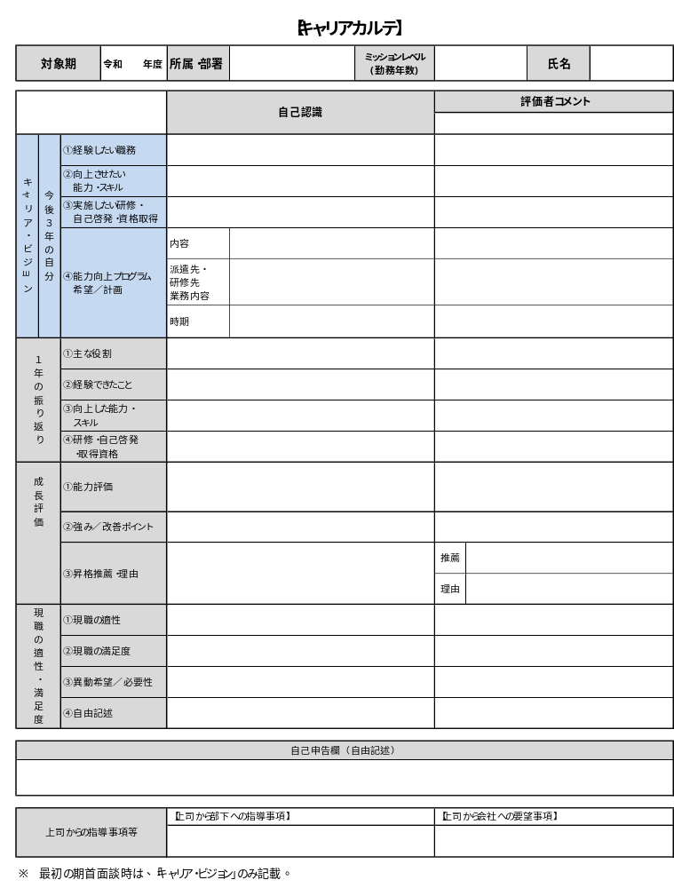

参考様式⑥
※応募時の提出は不要ですが、選択要件で「従業員の人材育成及び評価」を選択した場合、現地確認で確認しますので、以下を参考に整理をお願いします。

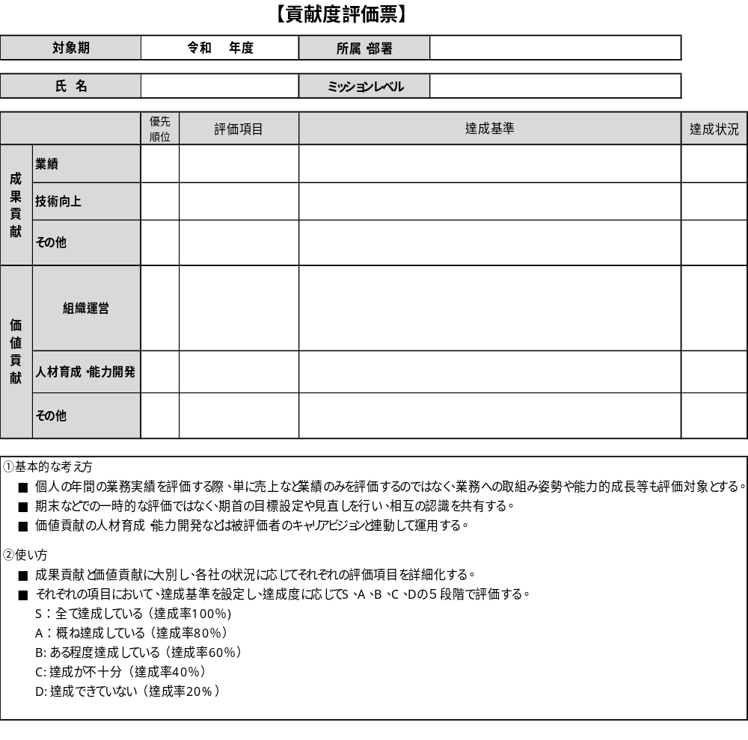

参考様式⑦

「事業活用判定シート」の別紙

農の雇用事業、就職氷河期世代雇用就農者実践研修支援事業及び雇用就農者実践研修支援事業（雇用就農資金は除く）を活用し、助成金交付実績のある研修生が離農後、再度就農している場合は、就農状況について記載の上、申請時に添付してください。

No. | 氏名 | 助成金交付実績のある  事業 | 採択年度 | 就農状況 | 就農状況（詳細）
1
2
3
4
5
6
7
8
9
※ 適宜、行を追加願います
注１）離農した元研修生から聴き取った内容を記載願います。
注２）「就農状況（詳細）」には、｢他の法人等で就農｣・｢農業教育機関等に就学｣した場合は就農先の法人等名・就学先の機関等名を記載してください。｢独立就農｣・｢親元就農｣の場合は、就農した地域（市町村名まで）を記載してください。
参考様式⑧

「事業活用判定シート『増加分支援要件』」の別紙
